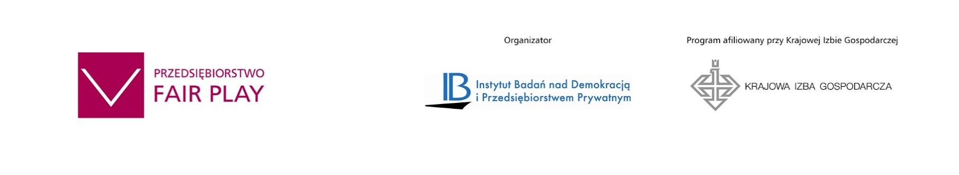

Certyfikaty „Przedsiębiorstwo Fair Play” 2021 przyznane!
– Jakim firmom udało się je zdobyć?

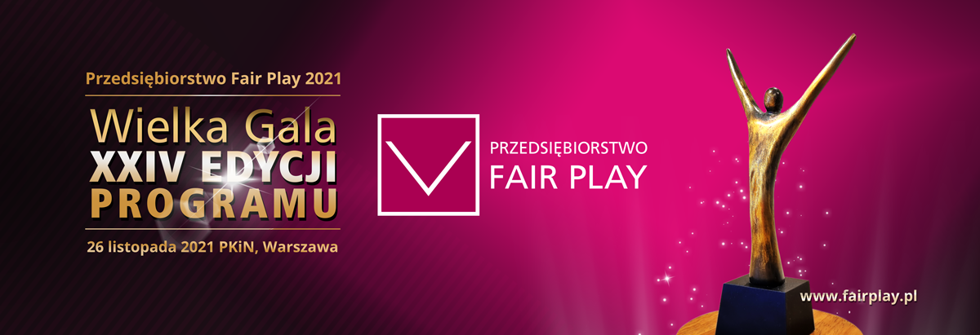

Wielka Gala Finałowa programu „Przedsiębiorstwo Fair Play” to stały punkt
w kalendarzu przedsiębiorców, którzy w biznesie cenią sobie uczciwość i etykę.
26 listopada 2021 r. już po raz 24. przyznano certyfikaty „Przedsiębiorstwo Fair Play” - jedne z najbardziej prestiżowych wyróżnień biznesowych w Polsce. W obecności gości – nie tylko przedsiębiorców, ale też przedstawicieli władz, organizacji biznesowych
i mediów, certyfikaty trafiły do 190 firm z całej Polski, które pozytywnie przeszły weryfikację w zakresie stosowania zasad etyki biznesu. To doniosłe wydarzenie odbyło się w równie doniosłym miejscu – w Pałacu Kultury i Nauki w Warszawie.

Przedsiębiorcy, którzy wyróżnili się szczególnymi działaniami w zakresie społecznej odpowiedzialności biznesu, mogli zdobyć jedną z nagród specjalnych programu. Najważniejszą z nich jest Statuetka „Przedsiębiorstwo Fair Play”, która w tym roku trafiła do firm: STOLARSTWO Tomasz Wróbel, ICT Poland Sp. z o.o., „GABI-PLAST” PPH Gabriela Kośmider, Zakład Przetwórstwa Mięsnego GROT J. Grot Sp. j., REKORD SI Sp. z o.o., OLIMP LABORATORIES Sp. z o.o. oraz do Sanatorium Uzdrowiskowego "PRZY TĘŻNI" w Inowrocławiu S.p.z.o.z.

Wyróżnienie za działalność proekologiczną uzyskali: TELTAR KOBIELSKI i SECH Sp. j., RYMATEX Sp. z o.o., RECARO Aircraft Seating Polska Sp. z o.o., a także Miejski Zakład Gospodarki Odpadami Komunalnymi Sp. z o.o. Przedsiębiorcy, którzy po raz pierwszy poddali się certyfikacji, mogli zdobyć tytuł Debiut Fair Play. Zostało nim uhonorowane Biuro Usług Księgowych OPTIMA KJ Sp. z o.o. W dziedzinie innowacji nagrodzone zostały: NOVOL Sp. z o.o., FLOWAIR Głogowski i Brzeziński Sp. j., TFP Sp. z o.o., MILKPOL S.A., TIP-TOPOL Sp. z o.o. i spółka TORPOL.

Statuetki uzyskali też przedsiębiorcy, którzy decydują się na coroczne odnowienie certyfikatu
i otrzymują go po raz piąty, dziesiąty, piętnasty lub dwudziesty. Pośród laureatów są nawet firmy, które pozytywnie przechodzą certyfikację już od 23 lat.

Doroczna gala różni się od innych wydarzeń polskiej sceny biznesowej. Przedsiębiorcy spotykają się nie tylko po to, by świętować wysokie wyniki finansowe i podboje zagranicznych rynków, ale przede wszystkim po to, by uczcić kolejny rok wspólnego „grania fair”, czyli działania z poszanowaniem prawa, środowiska i godności człowieka. Wydarzenie jak co roku zakończyło się bankietem i koncertem - tym razem był to koncert Roberta Janowskiego.

Tegoroczna edycja programu odbyła się pod patronatem Ministerstwa Rozwoju i Technologii oraz Ministerstwa Funduszy i Polityki Regionalnej. Swoim autorytetem program wsparli też Marszałkowie oraz Wojewodowie, którzy objęli program patronatem honorowym. To zaufanie ze strony władz państwowych i samorządowych jest wyrazem nie tylko poparcia dla idei etycznego biznesu, jaką rozpowszechnia program Przedsiębiorstwo Fair Play, ale też uznania dla jego laureatów – przedsiębiorstw współtworzących standardy kultury biznesu w Polsce.

Biuletyn z Listą Laureatów
Fotorelacja z Wielkiej Gali „Przedsiębiorstwo Fair Play” 2021

Więcej informacji o programie na www.fairplay.pl

